XIII EDICIÓN, 2022.

programa para el fortalecimiento de la función Pública en América Latina

PERFIL DEL CANDIDATO

FUNDACIÓN BOTÍN | Calle Pedrueca 1. 39003 Santander, España

Perfil del Candidato

El programa para el Fortalecimiento de la Función Pública en América Latina de la Fundación Botín promueve que más de los mejores universitarios de la región se dediquen a mejorar lo público en sus respectivos países.

Por medio de la red de egresados del programa, se busca contribuir al desarrollo, económico, social y cultural de Latinoamérica desde tres valores fundamentales, a saber: integridad, proactividad y vocación de servicio.

Tras doce ediciones, y con el propósito de continuar avanzando en el objetivo de identificar talento y potenciarlo en función de mejorar entornos y sociedades, la Fundación Botín evaluará y seleccionará a candidatos que cumplan con los siguientes requisitos y sean capaces de demostrar:

- Vocación de servicio público íntegra, proactiva y comprometida con el bien común.
- Propósito orientado a contribuir al bien general desde el talento.
- Capacidad para trabajar en equipo en un entorno multidisciplinario y diverso.

- Predisposición al diálogo y a la búsqueda de consensos fundada en valores.

- Aptitud física para atravesar un periodo formativo dinámico, intenso y exigente.

- Compromiso para involucrarse en el servicio público de su país.

- Buen expediente académico, así como un destacado interés por la formación permanente.

- Compromiso social reflejado por la participación en proyectos sociales y/o asociaciones universitarias/políticas que trabajen por la mejora y desarrollo de la sociedad.

- Habilidades de liderazgo con un profundo sentido de responsabilidad, empatía y servicio.

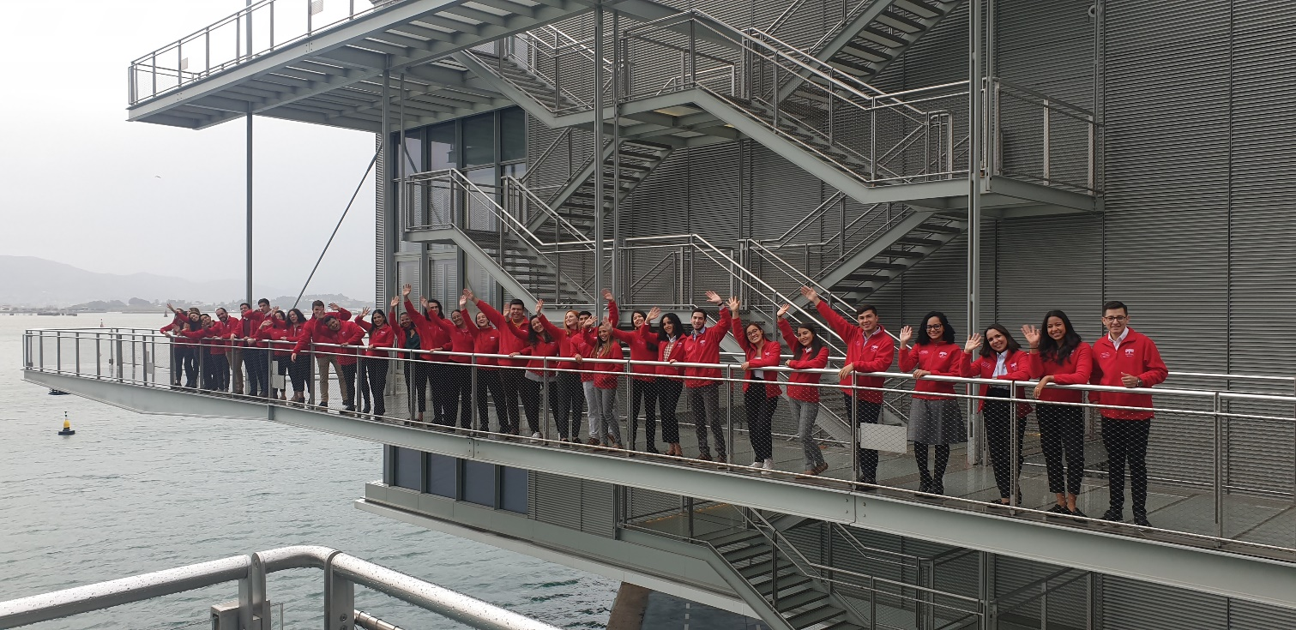

Requisitos formales:

- Poseer nacionalidad de algún país de América Latina.
- Ser estudiante latinoamericano de cualquier carrera universitaria, y que en fecha 30 de septiembre de 2022 haya cursado más del 50% de sus estudios universitarios de grado, pero que aún no los haya finalizado.
- Haber nacido entre el 1 de enero de 1998 y el 31 de diciembre de 2002.
- Tener dominio de los idiomas castellano e inglés. Se tendrá en cuenta la comprensión del portugués.
- Contar con el aval del rector de la Universidad con la que postula, o en su caso, el del responsable que el rector autorice a tales fines.
- Haber rellenado el formulario de aplicación alojado en la web de la Fundación Botín y adjuntado toda la documentación solicitada en tiempo y forma.

